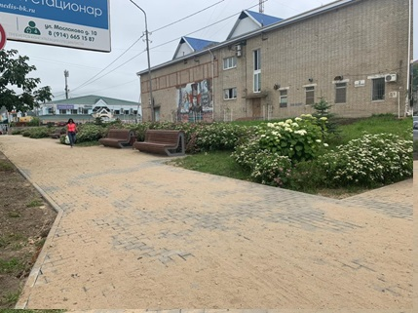

Наименование регионального проекта: | Формирование современной городской среды
Объект, адрес | Дата завершения работ | Общая сумма финансирования | Номер контракта | Подрядчик
Бульвар по ул. Карла Маркса (пешеходная дорожка от кинотеатра "Октябрь" до МБУ ГЦК) | 31.08.2021 | 12 939 411,18 | № 17/МК от 12.03.2021 на 8 567 910,4 руб.; | ООО "Карьер-ДВ";
 |  |  | № 63/МК от 24.05.2021 на 1 786 473,54 руб.; | ИП Соколова Н.Л.;
 |  |  | № 46/МК от 11.05.2021 на 1 545 761,85 руб.; | ООО "Профитрейд";
 |  |  | № 65/МК от 11.05.2021 на 599 610,0 руб.; | ИП Никогосян;
 |  |  | № 79/МК от 04.06.2021 на 439 655,39 руб. | ООО "Абсолют"

